Консультация для родителей

Как НАДО вести себя родителям ребёнка
в период кризиса 3 лет

По тому, на кого «направлен» кризис ребёнка 3 лет, можно судить о его привязанностях. Как правило, в центре событий оказывается мать. И главная ответственность за правильный выход из этого кризиса возлагается на неё.
Запомните, что малыш страдает от кризиса сам. Но кризис 3 лет – это важный этап в психическом развитии ребёнка, знаменующий переход на новую ступеньку детства. Поэтому, если вы увидели, что ваш любимец очень резко изменился, и не в лучшую сторону, постарайтесь выбрать правильную линию поведения, станьте более гибким в воспитательных мероприятиях, расширяйте права и обязанности малыша и в пределах разумного давайте ему большую самостоятельность, чтобы он мог насладиться ею.
Знайте, что ребёнок не просто не соглашается с вами, он испытывает характер и находит в нём слабые места, чтобы воздействовать на них при отстаивании своей независимости. Он по несколько раз в день перепроверяет, действительно ли то, что вы запрещаете ему, запрещено. И если есть хоть малейшая возможность, что ребёнок добивается своего не у вас, так у папы, бабушек, дедушек. Не сердитесь за это на него. Ведь это мы приучили его к тому, что любое его желание – как приказ. И вдруг что - то почему - то нельзя, что – то запрещено, в чём - то ему отказывают. Мы изменили систему требований, а почему - ребёнку трудно понять. И он в отместку твердит вам «нет». Не обижайтесь за это на него. Ведь это ваше обычное слово, когда вы воспитываете его. А он, считает себя самостоятельным, подражает вам. Поэтому, когда желания малыша намного превосходят реальные возможности, найдите выход в ролевой игре, которая с 3 лет становится ведущей деятельностью ребёнка. К примеру, ваш ребёнок не хочет кушать (хотя голодный). Не уговаривайте его. Накройте стол и посадите на стульчик мишку. Изобразите, будто мишка пришел обедать и очень просит малыша, как взрослого, попробовать. Не слишком ли горячий суп, и, если можно покормить его. Ребёнок как большой садится рядом с игрушкой и незаметно для себя, играя, вместе с мишкой полностью съедает обед. В 3 года самоутверждению ребёнка льстит, если вы звоните ему лично по телефону, шлёте письма из другого города, просите его совета и т.д.
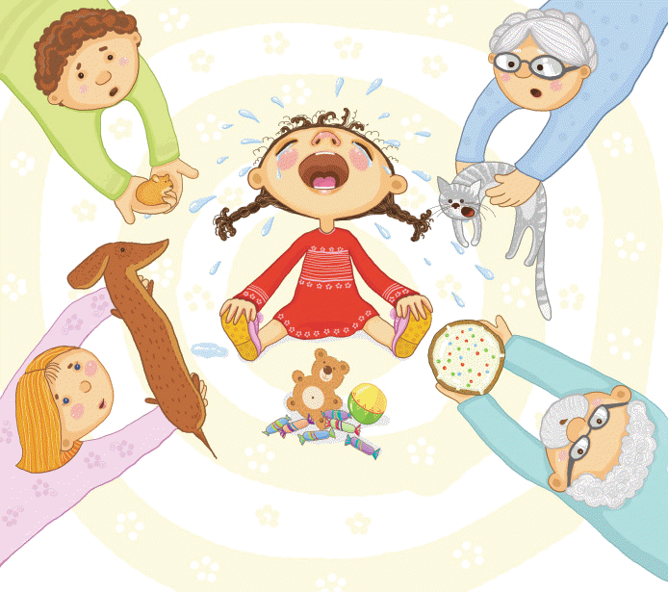
Для нормального развития желательно во время кризиса 3 лет, чтобы ребёнок ощущал, что все взрослые в доме знают, что рядом с ними не малыш, а равный им товарищ и друг.

Как НЕ НАДО вести себя родителям ребёнка в период кризиса 3 лет

- Не надо постоянно ругать и наказывать ребёнка за все неприятные для вас проявления его самостоятельности.
- Не надо говорить «да», когда необходимо твёрдое «нет».
- Не надо пытаться любыми путями сгладить кризис, помня, что в дальнейшем у ребёнка может повыситься чувство ответственности.
- Не надо приучать ребёнка к лёгким победам, давая повод для самовосхваления, потому что потом любое поражение для него станет трагедией. И в тоже время не подчёркивайте свою силу и превосходство над ним, противодействуя ему во всём, - это чуть позже приведёт к безразличию ко всему, или к разным видам завуалированного мщения исподтишка.

Как любить своего ребёнка

Правило первое. Уметь слушать своего ребёнка всегда и везде, отдаваясь этому слушанию целиком и полностью, не перебивая ребёнка, не отмахиваясь от него, как от назойливой мухи, проявляя терпение и такт.
Правило второе. Уметь говорить со своим ребёнком так, как бы вам хотелось, чтобы говорили с ним, проявляя мягкость, уважительность, исключая назидательность, грубость и хамство.
Правило третье. Наказывать, не унижая, а сохраняя достоинство ребёнка, вселяя надежду на исправление.
Правило четвёртое. Достичь успехов в воспитании можно лишь тогда, когда родители - пример для подражания каждый день.
Правило пятое. Признавать свои ошибки, просить прощения за неправильные действия и поступки, быть справедливым в оценке себя и других.

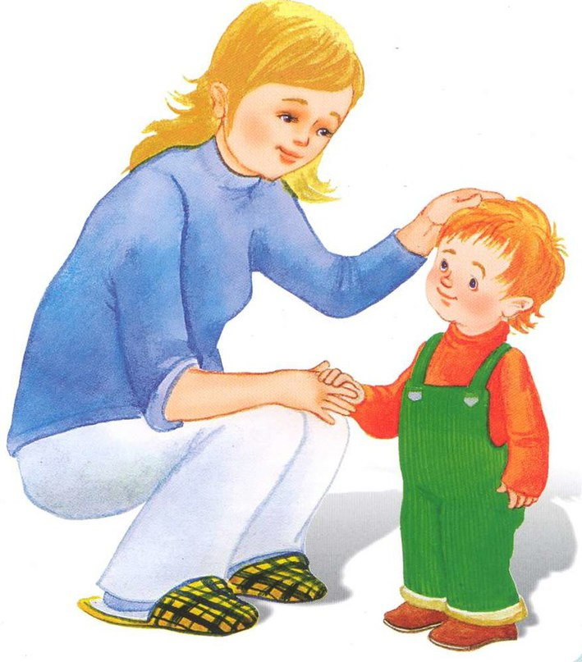

Памятка родителю от ребенка

1. Не балуйте меня, Вы меня этим портите. Я очень хорошо знаю, что не обязательно мне давать все то, что я требую. Я просто испытываю Вас.
2. Не бойтесь быть твердым со мной. Я предпочитаю именно такой подход. Это позволяет определить мне свое место.
3. Не полагайтесь на применение силы в отношениях со мной. Это приучит меня к тому, что считаться нужно только с силой.
4. Не будьте непоследовательными. Это сбивает меня с толку и заставляет упорнее пытаться во всех случаях оставить последнее слово за собой.
5. Не давайте обещаний, которых Вы не можете выполнить, это может поколебать мою веру в Вас.
6. Не делайте за меня и для меня то, что я в состоянии сделать для себя сам, а то у меня войдет в привычку использовать Вас в качестве прислуги.
7. Не поправляйте меня в присутствии посторонних людей. Я обращу гораздо больше внимания на Ваше замечание, если Вы скажете мне все спокойно с глазу на глаз.
8. Не защищайте меня от последствий собственных ошибок. Я учусь на собственном опыте.
9. Не пытайтесь от меня отделаться, если я задаю откровенные вопросы. Если Вы не будете на них отвечать, Вы увидите, что я перестану задавать Вам вопросы вообще и буду искать информацию на стороне.
10. И, кроме того, помните, что я люблю Вас, пожалуйста, ответьте мне любовью.

